Giedrius Misevičius. Laisvės iliuzija, arba iliuzijos nelaisvėje (II)

IV. Istoriniai pavyzdžiai (19 a. pabaiga–20 a. pradžia)
Žinodami, kad istorija nuolat kartojasi, galime atrasti tokių pavyzdžių, kurie nušviestų dabartinę situaciją Lietuvoje jau buvusių įvykių patirties šviesoje.
Japonija
Vertybių kaitos prasme panašiai reikalai klostėsi Japonijoje 19 a. pabaigoje–20 a. pradžioje. Imperatorius Meidzi (tikrasis vardas Mutsuhito, 1852–1912) valdė šalį 1867–1912 metais. Jo gimimo metu Japonija buvo izoliuota, technologijų prasme atsilikusi feodalinė šalis, kurią valdė Tokugavų siogunatas (1603 m. Ieasu Tokugava įkurtas feodalinis-karinis šalies valdymo organas) ir daimio (stambūs vietiniai feodalai, kunigaikščiai). Tačiau Meidzi valdymo laikotarpiu Japonija iš atsilikusios feodalinės šalies pavirto į klestinčią, stiprią valstybę.
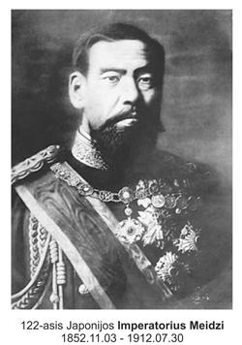
1868 m. metais Imperatorius paskelbė apie reformų pradžią – jomis siekta įgyvendinti Europos šalių patirtį Japonijoje. Šalyje atsirado telegrafas, geležinkelis, elektrinės, universitetai, laikraščiai, konstitucija ir parlamentas. Buvo užmegzti diplomatiniai ryšiai su svarbiausiomis pasaulio valstybėmis.
Prasidėjo ne tik techninių, bet ir kultūrinių Europos naujovių perėmimas. Dėl savo praktiškumo europietiški vyrų kostiumai tapo populiarūs ir buvo nešiojami kasdienėje tarnyboje. Moterys pamėgo vakarietiškus drabužius, kadangi juos buvo galima gerokai greičiau ir paprasčiau apsivilkti nei tradicinį daugiasluoksnį japonišką kostiumą, tačiau noras atrodyti madingai jas skatino žymiai labiau .
Meidzi laikotarpiu galima išskirti tris etapus. 1868–1883 m. buvo vykdoma „civilizuotumo ir švietimo“ politika. Imperatoriaus įsakymu nuo 1872 m. visi valdininkai privalėjo dėvėti vakarietiško stiliaus kostiumus. Tuo pačiu Imperatorius liepė ne aklai kopijuoti vakarietišką aprangą, bet išnaudoti šiuos drabužius kaip informacijos šaltinį, perimti ir tobulinti juos, kad jie liudytų apie tautos tvirtybę. Tuo metu visi Vakarų civilizacijos atributai, tarp jų ir drabužiai, tapo pažangos simboliais. Buvo maišomos japoniškų ir vakarietiškų drabužių ansamblių detalės ir šitų bandymų metu atsirasdavo keistoki deriniai.
1883–1890 m. šis „vakarėjimo“ procesas šiek tiek aprimo. Kimono kartu su kitais „senos“ kultūros pavyzdžiais tapo užmiršti dėl jų nepraktiškumo. Moterys palaikė Imperatorienės Sioken kvietimą būti šiuolaikiškoms ir pereiti prie modernaus vakarietiško drabužio pavyzdžio.
Tačiau po to, kai Japonijos politikai ir švietėjai įdėmiai susipažino su Amerikos ir Europos kultūrų pasiekimais, nuo 1890 m. pradėjo rastis grįžimo prie tradicinių vertybių tendencijų. Jos buvo vienas iš pagrindinių savęs, kaip tautos, identifikavimo elementų. 1890 m. spalio 30 d. Japonijoje buvo paskelbtas Imperatoriaus pasirašytas „Manifestas apie švietimą“. Jame buvo privalomai nurodoma laikytis amžinųjų moralės normų, paveldėtų iš protėvių. Mokiniai turėjo tvirtai įsisavinti konfucianizmo moralines taisykles: mylėti ir gerbti tėvus, brolius ir seseris, būti ištikimi draugai, sutuoktiniams siūloma gyventi harmoningai. Buvo liepiama gerai mokytis, būti kukliems, gerbti konstituciją ir laikytis įstatymų. Todėl savo esme tai buvo ne manifestas apie „švietimą“, bet įsakas apie auklėjimą.
Bendra atmosfera buvo tokia, kad moralė laikyta alternatyva vakarietiškai įstatymo viršenybei. Ši moralinio principo viršenybė darė „įstatymą“ tam tikra prasme amoralų. Kaip teigė to meto žurnalistas Kuga Katsunan (tikrasis vardas Nakata Minoru), „įstatymas baudžia ir baugina, bet neapdovanoja ir nenukreipia“. Tokiu būdu Japonijoje susiformavo vientisa gynybinė linija nuo „pragaištingos“ Vakarų įtakos. Japonai pripažino, kad įstatymų laikymasis yra svarbu. Bet tikrais japonais juos darė tai, kad visi be išimties gyventojai pripažino tų pačių tradicinių ir moralinių vertybių viršenybę. Vienas iš Japonijos Konstitucijos kūrėjų Inoue Kovasi taip pat palaikė moralės prieš įstatymą viršenybės principą. Ir net pradžioje į Konstituciją nebuvo įtraukta norma apie privalomumą laikytis įstatymų ir Konstitucijos. Tiesa, į galutinį Konstitucijos tekstą ši norma pateko.
Imperatorius Meidzi ir pats sau kėlė aukštus moralinius reikalavimus. Yra žinomas jo įsakas: 1905 m. karo su Rusija metu tiekti jo ir jo sergančių vaikų stalui tokį patį maisto davinį, kurį gaudavo Japonijos kareiviai fronte.
Kai mirė šis Japonijos Imperatorius – gedėjo visa šalis. Į pasiruošimo laidotuvėms procesą, kuris truko pusantro mėnesio, įsitraukė visi. Net ir miręs, Meidzi neprarado gebėjimo vienyti tautą. Šalies laikraščiai jį lygino su didžiuoju reformatoriumi Rusijos caru Petru I.
Rusija
Kitas to paties laikotarpio pavyzdys yra Rusijos Imperatorius Nikolajus II, valdęs šalį 1894–1917 m.
Jo valdymas sutapo su greitu pramoniniu-ekonominiu šalies vystymusi. Rusijoje augo miestai, buvo statomi geležinkeliai, kuriamos naujos įmonės. Imperatorius palaikė sprendimus, skatinančius socialinę ir ekonominę modernizaciją. Taip pat ir Stolypino žemės reformą.
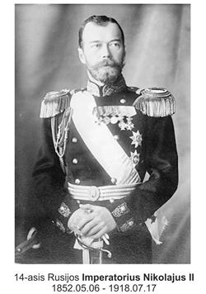
Valdant Imperatoriui Nikolajui II Rusijoje įvyko didžiausias rusų tautos augimas. Per nepilną ketvirtį amžiaus gyventojų padaugėjo 62 mln. Greitai augo ekonomika. 1885–1913 m. pramonės produkcija išaugo 5 kartus ir aplenkė labiausiai išsivysčiusių valstybių augimo tempus. Rusijos žmonių pajamos išaugo nuo 8 mlrd. rublių 1894 m. iki 22–24 mlrd. rublių 1914 m., t.y. beveik tris kartus. Ypatingai greitais tempais augo darbininkų pajamos pramonėje. 8 kartus išaugo bendros išlaidos švietimui ir kultūrai –jos daugiau nei dvigubai viršijo išlaidas švietimui Prancūzijoje ir 1,5 karto – Anglijoje.
Pagal pagrindinių žemės ūkio kultūrų gamybą Rusija pakilo į pirmąją vietą pasaulyje. Šalis eksportuodavo 2/5 visos pasaulio žemės ūkio produkcijos. Nors darbo našumas, palyginti su pirmaujančiomis pasaulio valstybėmis, dar stipriai atsiliko, bet 1913–1917 m. Rusija užtikrintai pateko į labiausiai išsivysčiusių ir sėkmingų pasaulio šalių penketuką.
Autokratinis šalies valdymo būdas netrukdė ekonominiam Rusijos augimui. 1905 m. spalio 17 d. Manifestu Rusijos gyventojai įgavo asmens teisę į neliečiamumą, žodžio, spaudos, susirinkimų laisvę. Šalyje augo politinės partijos, buvo leidžiami tūkstančiai periodinių leidinių. Išrinktas Parlamentas. Teismai praktiškai buvo atskirti nuo vykdomosios valdžios.
Greitas pramoninio ir žemės ūkio sektorių vystymasis Rusijoje sudarė sąlygas turėti stabilią, auksu grįstą konvertuojamą valiutą. Po 1897–1899 m. atliktos pinigų reformos vietoje popierinių kupiūrų buvo išleistos auksinės monetos. Aukso monetos laisvai cirkuliavo kartu su banknotais. Lygiagretus auksinių ir popierinių pinigų judėjimas pasižymėjo stabilumu. Jį palaikė pastovus aukso atsargų ir banknotų masės balansas. Rublis „spaudė“ Prancūzijos franką ir Vokietijos markę, lenkė JAV dolerį ir pagal kotiruotę ryžtingai artėjo prie svaro sterlingų.
Valdant Nikolajui II tiesioginių mokesčių našta buvo 4 kartus mažesnė nei Prancūzijoje bei Vokietijoje ir 8,5 karto mažesnė nei Anglijoje. Buvo sukurta geriausia tuo metu įstatyminė bazė, apibrėžianti darbo santykius, normuojanti darbo laiką, numatanti kompensacijas įvykus nelaimingiems atsitikimams ir privalomą darbuotojų socialinį draudimą ligų, invalidumo ir senatvės atvejais. Valstybinio aparato išlaidos, padalijus jas kiekvienam gyventojui, sudarė nepilnus 10 rublių per metus – gerokai mažiau nei didžiosiose pasaulio valstybėse.
Imperatorius aktyviai skatino rusiškos kultūros, meno, mokslo vystymąsi. Vienu iš pirmųjų jo įsakų (1895 m.), buvo nurodymas išskirti reikšmingas sumas, siekiant finansiškai padėti to prašantiems mokslininkams, rašytojams, publicistams, o taip pat jų našlėms ir našlaičiams.
To meto visuomenė mėgo muziką, taip pat ir operą – Kijevas, Odesa, Varšuva, Tiflisis (dabar Tbilisis) turėjo savo operos teatrus. Peterburge tokių teatrų buvo net 4. Suprasdamas, kad paprasti žmonės neįpirks bilietų į prabangius dramos ir operos teatrus, caras nurodė pastatyti didelį pastatą, kuriame įsikūrė teatrai, koncertų salės, restoranai. Įėjimo mokestis buvo 20 kapeikų.
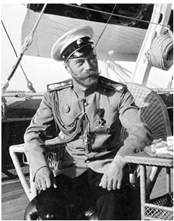
Daugelio žmonių liudijimai, dienoraščių užrašai, išlikę Imperatoriaus susirašinėjimai liudija apie žmogų, turintį stiprią dvasią, nuostabių moralinių savybių ir tam tikrų būtinų valdovui bruožų. Nikolajus II pasižymėjo ypatinga savitvarda ir atkaklumu. Apie jo savitvardą galima spręsti ir iš to, kad niekas niekada nematė jo audringai įpykusio, smarkiai džiaugsmingo ar daugiau mažiau įsiaudrinusio.
Vokiečių diplomatas Rex laikė Imperatorių turtingos dvasios, kilnių minčių, apdairiu ir taktišku žmogumi. Diplomatas rašė: „Jo manieros tokios kuklios ir jis taip mažai rodo išorinio ryžto, kad lengva pamanyti jį neturint stiprios valios; bet jį supantys žmonės tvirtina, kad jis turi pakankamai tvirtai išreikštą valią, kurią moka realizuoti gyvenime pačiu ramiausiu būdu“.
Nepalenkiamą Nikolajaus II valią įgyvendinant savo planus pastebėjo daugelis jį pažinojusių žmonių. Iki tol, kol planas nebūdavo galutinai įvykdytas, caras vis sugrįždavo prie jo siekdamas savo tikslo. Istorikas O.O. Oldenburg tuo klausimu rašė: „Valdovo „geležinė ranka“ buvo apvilkta aksomu. Jo valia nebuvo panaši į griaustinio grūmojimą. Ji nepasireikšdavo sprogimais ir audringais kontaktais; veikiau ji buvo panaši į kalnų upokšnio bėgimą link žemumoje plytinčio vandenyno. Savo kelyje jis aplenkia kliūtis, nukrypsta į šalį, bet galų gale su nepalaužiamu pastovumu artėja savo tikslo link“.
Imperatorius buvo giliai tikintis žmogus. Jam teko svarbus vaidmuo Rusijos bažnyčios gyvenime. Nikolajaus II valdymo metais buvo palaiminta daugiau šventųjų nei per visą XIX amžių. Buvo pastatyta daugybė naujų cerkvių. Vienuolynų skaičius išaugo nuo 774 (valdymo pradžioje) iki 1005 (1912 m.). Istorikas S.S. Oldenburg rašė: „Imperatoriaus Nikolajaus II visų pažiūrų pagrindu buvo tikėjimas į Dievą ir jo, kaip caro, tarnystės pareiga. Jis buvo įsitikinęs, kad atsakomybė už Rusijos likimą gula ant jo pečių ir kad jis atsako už tai prieš patį Viešpatį“. Apie save Imperatorius kartą pasakė: „Tai, kad jūs matote mane tokį ramų, taip yra todėl, kad aš tvirtai tikiu, jog Rusijos likimas, mano asmeninis ir mano šeimos likimai – Dievo rankose. Kas beatsitiktų, aš lenkiu galvą prieš jo Valią“.
Nikolajui II priklauso visiško ir pilno nusiginklavimo idėja. 1898 m. jo nurodymu buvo paruoštas Kreipimasis į visas pasaulio valstybes sustabdyti nepaliaujamą ginklavimąsi. Rusijos iniciatyva buvo surengta visuotinė taikos konferencija. Pagrindiniai Nikolajaus II pasiūlymai nebuvo priimti, bet konferencija pasibaigė sutarimu uždrausti ypatingo žiaurumo kariavimo būdus.
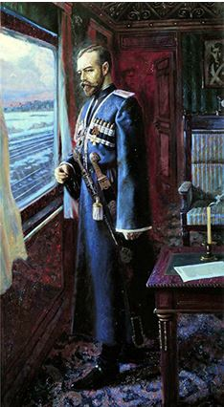
Imperatorius buvo tvirtai įsitikinęs, kad girtuoklystė yra yda, skaldanti rusų tautą, ir kad caro valdžios pareiga – kovoti su šia yda. XIX a. pabaigoje caras pradėjo reformas, nukreiptas prieš girtuoklystę. Tuo tikslu buvo imta kurti vadinamąsias „tautos blaivumą globojančias“ bendruomenes. Jos rūpinosi blaivios gyvensenos ir krikščioniškų vertybių propagavimu. Šių bendruomenių nariai buvo dvasininkijos, administracinės ir teismų valdžių, visuomeninių įstaigų atstovai ir privatūs asmenys. Ypatingas dėmesys buvo skiriamas blaivybei armijoje. 1908 m. pabaigoje degtinė armijoje buvo paskelbta už įstatymo ribų ir pakeista „lengvu“ vynuogių vynu. 1914 metais įsigaliojo naujas įsakas „Priemonės prieš spiritinių gėrimų vartojimą armijoje“. Ginkluotosiose pajėgose buvo nustatomas griežčiausias „sausas įstatymas“. Nė vienoje pasaulio valstybėje dar nebuvo taikytos tokios radikalios priemonės. Tai buvo negirdėta patirtis. 1915 metų sausį Dūma be prieštaravimų patvirtino einamųjų metų biudžetą, kuriame nebuvo numatyta pajamų nuo spiritinių gėrimų pardavimo.
Kada 1914 m. Austrija-Vengrija paskelbė karą Serbijai, Rusija užtarė mažą slavų tautą. Prasidėjo Pirmasis pasaulinis karas. Karo pradžia Rusijai buvo sėkminga, bet kiek vėliau pradėjo patirti pralaimėjimą po pralaimėjimo. Nesėkmėmis fronte pasinaudojo revoliucionieriai, pradėję propagandą užnugaryje ir fronte. Vokiečių armija greitai judėjo į Rusijos centrą. Tokiomis aplinkybėmis Nikolajus II perėmė vadovavimą kariuomenei į savo rankas ir persikėlė į Mogiliove buvusį generalinį štabą. Reikėjo nežmoniškų pastangų, kad Imperatorius pakeltų karių dvasią, sustiprintų armiją ir pakeistų situaciją fronte.
1916 m. „žlugusi“ Rusijos armija atsakė galinga kanonada ir šturmu. Rusijos pasiekimus pastebėjo Anglijos gynybos ministras Vinstonas Čerčilis. Jis rašė: „Mažai yra labiau pritrenkiančių Pirmojo pasaulinio karo epizodų, kaip prisikėlimas, persiginklavimas ir atnaujintos galingos Rusijos pastangos 1916 m. 1916 metų vasarą Rusija, kuri prieš tai 18 mėnesių buvo beveik beginklė, kuri 1915 metais patyrė visą eilę triuškinamų pralaimėjimų, savo pastangomis ir panaudodama sąjungininkų resursus, iš tikro sugebėjo organizuoti, apginkluoti, aprūpinti ir išrikiuoti karo lauke 60 armijos korpusų, vietoje 35, su kuriais pradėjo karą“. Ta proga generolas N.A. Lochvickij pasakė: „Petrui I prireikė 9 metų, kad Narvos pralaimėtojus paverstų Poltavos nugalėtojais. Paskutinis vyriausiasis imperatoriškosios armijos vadas Nikolajus II atliko tą patį darbą per 1,5 metų“.
Bet Imperatoriaus pasiekimus pastebėjo ir jo priešai. S.S. Oldenburg rašė: „Pats sunkiausias ir labiausiai pamirštas Imperatoriaus Nikolajaus II žygdarbis buvo tai, kad jis atvedė Rusiją iki pergalės slenksčio, bet jo priešai neleido jo peržengti“. Revoliucionieriai sąmoningai blokavo duonos tiekimą į Petrogradą. Pasipiktinę miestiečiai išėjo į gatves su lozungais „Šalin karą!“, „Tegyvuoja Respublika!“ ir reikalavo duonos. Prasidėjo duonos ir kitų parduotuvių plėšimas bei niokojimas. Buvo mušami ir žudomi „gorodovyje“ (dabartinis atitikmuo – policininkai). Prasidėjo liaudies maištas.
Imperatorius išleido visą eilę įsakų. Pasiųsti į Petrogradą iš fronto atitrauktus kariuomenės dalinius, laikinai sustabdyti Dūmos ir Valstybės tarybos veiklą. Pagal Nikolajaus II sumanymą valdžia turėjo susikoncentruoti jo bei jo Vyriausybės rankose ir remtis ištikima carui armija. Bet jo įsakymai nebuvo vykdomi. Generolai neatvedė dalinių iki Peterburgo. Sukurstyti maištininkų, Petrogrado atsargos pulkų kariai atsisakė paklusti savo karininkams. Dūma pasipriešino valdovo įsakymui ir suformavo Laikinąją vyriausybę. Sąmokslą palaikė Generalinio štabo generolai ir aukščiausi kariuomenės vadai. Jie kreipėsi į Imperatorių su „primygtiniu pasiūlymu, vardan Rusijos gerovės ir vardan Pergalės, atsisakyti sosto“. Valdovo traukinį priverstinai, vietoje Mogiliovo, nukreipė į Pskovo srities stotį, kuri turėjo labai simbolišką pavadinimą – „Dno“ („Dugnas“, vert. į lietuvių k.). Praktiškai nuo 1917 m. vasario 28 d. Imperatorius buvo sąmokslininkų užblokuotas savo traukinyje.
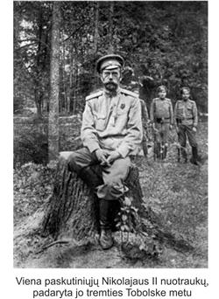
Kovo 1 d. caras liko vienas, praktiškai areštuotas traukinyje, išduotas ir paliktas pavaldinių, atskirtas nuo šeimos. Savo dienoraštyje jis užrašė: „aplinkui tik išdavystė, melas ir baimė“.
Šalia neatsirado žmonių, ištikimų priesaikai ir savo Imperatoriui. Visi pasirodė besą išdavikai – nuo eilinių kareivių iš Piterio atsargos pulkų iki frontų vyriausiųjų vadų ir artimiausių giminių – didžiųjų kunigaikščių. Niekas jo neparėmė. Visi tik įtikinėjo carą, kad sosto atsisakymas išgelbės Rusiją. Ir valdovas, pastatytas prieš išdavystės faktą, 1917 m. kovo 2 d. išsiuntė Dūmos pirmininkui telegramą: „Nėra tokios aukos, kurios aš negalėčiau paaukoti vardan Rusijos gerovės ir jos išgelbėjimo. Todėl aš pasiruošęs atsisakyti sosto“.
Tai ne caras atsisakė sosto. Tai Rusija atsisakė savo caro.
Po sosto atsisakymo įvykiai pradėjo klostytis priešingai, nei kalbėjo opozicionieriai: prasidėjo tautos, davusios laisvę žemiausioms aistroms, moralinis degradavimas; Rusija nenumaldomai judėjo į pražūtį. Jokios naudos iš sosto atsisakymo šalis negavo. Imperatorius buvo tas dvasinis pagrindas ir jėga, kuri palaikė ir vedė tautą; kai to pagrindo neliko – neliko nieko, kas saugojo tautą nuo dvasinės pražūties.
Nikolajus II su savo artimaisiais buvo areštuotas ir laikomas Carskoje Selo. Jiems teko kęsti sargybinių ir kitų „naujų“ žmonių pažeminimus bei įžeidinėjimus. Liepos 31 d. Imperatorius su šeima buvo iškeldinti iš savo rūmų ir išsiųsti į Sibirą. Rugpjūčio 6 d. visa šeima garlaiviu „Rus“ atvyko į Tobolską. „Sieloje taip neapsakomai skaudu už brangiąją Rusiją, kad neįmanoma apsakyti“, – tai buvo carienės Aleksandros Fiodorovnos žodžiai iš asmeninio laiško.
1918 m. pavasarį iš Maskvos atvyko bolševikų komisaras, kuris pranešė, kad Nikolajų II išsiveža. Su juo nusprendė vykti ir Aleksandra Fiodorovna bei caraitė Marija. Visa šeima vėl susitiko gegužės pradžioje Jekaterinburge. Sargybinių pasityčiojimai tapo dar išradingesni. Laikinosios Vyriausybės komisija, sukurta tam, kad surastų caro veiklos, nukreiptos prieš tautą, įrodymų, nerado nieko, kas juodintų Imperatoriaus vardą. Pagrindinis tyrėjas V.M. Rudnev savo pranešimą baigė žodžiais: „Imperatorius skaidrus kaip krištolas“.
Kai Imperatoriui Nikolajui II buvo pranešta, kad vokiečiai, remdamiesi Bresto taikos sutartimi, reikalauja perduoti jiems caro šeimą, pasak P. Žiljaro, jis įvertino tai kaip įžeidimą, o ne pagalbą. O Aleksandra Fiodorovna pridūrė: „Po to, ką jie padarė su Imperatoriumi, aš esu linkusi numirti Rusijoje, negu būti išgelbėta vokiečių“.
1918 m. liepos 17 d. naktį Imperatorius Nikolajus II, Imperatorienė Aleksandra Fiodorovna, caraitės Olga, Tatjana, Marija, Anastasija ir caraitis Aleksejus buvo sušaudyti Jekaterinburge, inžinieriaus Ipatjevo namuose. Kartu buvo sušaudyti Imperatoriaus šeimos gydytojas Jevgenij Botkin, virėjas Ivan Charitonov, kamerdineris Aleksej Trupp, kambarinė Anna Demidova. Taip pat buvo užmušti pradėję staugti du caro šeimos šunys: caraitės Tatjanos prancūzų buldogė Ortino ir caraitės Anastasijos karališkas spanielis Džimmi (Džemmi).
Visa Romanovų šeima XX a. pabaigoje paskelbti Rusijos stačiatikių šventaisiais.
Ketvirtoji tarpinė išvada:
Nuo aprašytų istorinių įvykių prabėgo 100 metų. O toks įspūdis, kad tai vyksta dabar. Išskyrus kai kurias naujas, bet neesmines mokslinės-techninės revoliucijos dekoracijas, daugiau niekas nepasikeitė. Ir šiais laikais turime galimybę stebėti: šalia sąžinės, garbės, herojiškumo, pasišventimo, ištikimybės klesti melas, apgaulė, išdavystė, bailumas.
Šie istoriniai įvykiai liudija apie dvi valstybes, kurioms vadovavo neeilinės asmenybės. Neeilinės žvelgiant ne tik iš tų asmenybių gyvenamojo laikotarpio perspektyvos, bet ir iš viso šimtmečio. Vedamos valdovų, kurie moralės ir dvasinius principus kėlė aukščiau sausos įstatymo raidės, šios dvi valstybės išgyveno neregėtą pakilimą.
Tiesa, Rusijos tauta 1917 m. pasirinko išdavystės kelią. Bet už tai jie skaudžiai sumokėjo. Po 1917 m. revoliucijos kelis metus vykęs pilietinis karas pareikalavo 800 tūkstančių raudonarmiečių ir baltagvardiečių gyvybių. Ir dar 10 milijonų eilinių Rusijos piliečių. Lyg to būtų maža, šalis 7 dešimtmečius kūrė utopinę realybę su visomis iš to išplaukiančiomis pasekmėmis.

V. Aukštyn kojom
Didžiosios Britanijos valstybės veikėjas Bendžaminas Dizraelis (1837 m. gruodžio 21 d. – 1901 m. balandžio 19 d.), tris dešimtmečius dirbęs Vyriausybėje, du kartus ėjęs premjero pareigas, yra pasakęs: „Sėkmės paslaptis – tai tikslo pastovumas“. Sunku ginčytis su tokią patirtį turinčiu žmogumi.
Turbūt visi sutiksite, kad norint pasiekti numatytą tikslą, visų pirma reikia tą tikslą turėti ir po to nuosekliai jo siekti. Tai labai gerai iliustruoja sportininkų pavyzdys. Iškeliamas tikslas, pavyzdžiui, dalyvauti artimiausiose Olimpinėse žaidynėse. Kaip žinome, norint dalyvauti Olimpiadoje reikia pasiekti tam tikrų aukštų sportinių rezultatų. Tuo tikslu pradžioje įvertinami esami sportininko pasiekimai, sudaromas kelerių metų pasiruošimo planas bei numatoma, kokiais terminais bus pasiekti kontroliniai tarpiniai ir galutinis rezultatai. Įvertinus pasiektus tarpinius rezultatus, galima koreguoti treniruočių procesą ir visą pasiruošimo eigą. Ir galų gale, numatytu laiku pasiekiama aukščiausia sportininko fizinė forma ir pasiruošimo lygis.
O kaip yra mūsų valstybėje? Kažkodėl viešojoje erdvėje neįvardijami, kokių aiškių ir konkrečių tikslų siekia Lietuva. Aptakios formuluotės, tokios kaip integruosimės, skatinsime, plėsime, didinsime, aiškumo nesuteikia ir į klausimą – o ko vis dėlto mes tuo integravimusi, skatinimu, plėtimu ir didinimu siekiame – neatsako.
Strategija „Lietuva 2030“
Gal miglą prasklaidys Lietuvos pažangos strategija „Lietuva 2030“? Tai du dešimtmečius apimantis šalies raidos dokumentas. Šiame dokumente nurodoma, kad mūsų šalis yra Skandinavijos valstybių, seniai tapusių išmintingo gerovės valstybės kūrimo pavyzdžiu, kaimynė ir sieks tikslingai perimti šių valstybių patirtį. Taip pat nurodoma, kad Lietuva iki 2030 m. turėtų „siekti tapti integralia, sėkminga, politiškai ir ekonomiškai konsoliduota Šiaurės ir Baltijos valstybių regiono, į kurį įeitų penkios Šiaurės ir trys Baltijos valstybės, dalimi“.
Pradžioje lyg ir aišku: „turime siekti tapti integralia („integralus“ – sudarantis visumą, vientisas – aut. pastaba) dalimi“. Tai reiškia, kad iki 2030 metų turime tapti neatskiriama tam tikro vientiso darinio dalimi. Kyla abejonių, kaip galima vienu metu būti ir ko nors dalimi, ir tuo pačiu metu išlikti „laisvai ir nepriklausomai“? Bet judėkime toliau.

Nurodoma, kad dar turime tapti „sėkminga“ dalimi. Jau tampa nevisai aišku, ką tiksliai reiškia šis terminas. Gal tai, kad mums kartkartėmis turėtų sektis? Šiek tiek panašu į avantiūrą, bet drąsu. Taipogi numatomas politinis ir ekonominis mūsų valstybės konsolidavimas („konsolidavimas“ – susivienijimas bendrai veiklai – aut. pastaba) į Šiaurės ir Baltijos valstybių regioną. „Susivienijimas bendrai veiklai“ – skamba įkvepiančiai ir didingai. Tik ir vėl neaišku: ką susivieniję veiksime ir ką kursime? Taip, taip, jau girdžiu kaip šaukiate: kursime gerovę!!! Tik ir vėl kyla klausimas: kam tą gerovę kursime? Lietuviams? Ar mūsų kaimynams skandinavams? Hmmm…
Kilnu. Ir nereikia prunkšti. Tikrai kilnu. Patys turime 20% skurstančių gyventojų, valstybės ir savivaldybių skolos tik auga (tarp jų – ir tiems patiems skandinavų bankams), o mes atiduodame jiems didžiausias pajamas generuojančias įmones ir ištisus ekonomikos sektorius, kad taip prisidėtume prie gerovės kūrimo jų šalyse. Tikrai niekas mūsų neapkaltins tolerancijos stoka šiaurinių kaimynių atžvilgiu.
Toliau skaitome suformuluotą viziją – Lietuvai tapti modernia, veržlia, atvira pasauliui, puoselėjančia savo nacionalinį tapatumą šalimi. „Nacionalinis tapatumas“ skamba patraukliai. Tik vėl šioks toks neaiškumas – jeigu lietuvių emigracija ir padidintas mirtingumas tęsis dabartiniais tempais, kuri tauta bus dominuojanti Lietuvoje 2030 m. ir kurios tautos nacionalinį tapatumą su Lietuva toleruosime?
Skaitant strategijos tekstą akis vis užkliūva už dažnai kartojamų teiginių: „atvirumas kitokiam požiūriui“, „kiekvieno piliečio naujovėms atvira visuomenė“, „visuomenė, kurios nariai nebijo pokyčių“, „ateities Lietuvos piliečiai… jausis laisvai tik tada, kai nebijos naujovių“, „turime būti šiuolaikiška ir atvira dabarčiai visuomene“. Trumpiau tariant, turime atsiverti visiškai: ir ekonomiškai, ir kultūriškai, ir pilietiškai, ir dar visaip kaip. Tik ir vėl graužia abejonė. Visiškai pilnai atsivėrus „kiekvieno piliečio naujovėms“, be abejonės, turėsime ne tik gerų, bet ir blogų patirčių, darančių mūsų gyvenimą savo šalyje dar labiau komplikuotą. Na, bet už tai galės džiaugtis „adrenalino fanatikai“, kuriems aštrių pojūčių netrūks iki pat 2030 m.
Skaitykime toliau. Sutinkame dar vieną nerimą keliančią formuluotę: „Visuomenė turi pripažinti socialinę atskirtį patiriančių asmenų teises, padėti jiems išsaugoti orumą ir būti visaverčiais visuomenės nariais… padėti kovoti su stereotipais ir stigmatizacija („stigmatizacija“ – neigiamų savybių priskyrimas asmenims ar jų grupėms – aut. pastaba), išsaugoti ir stiprinti… lygias galimybes visiems“. Gal paskutiniu metu pasidariau įtarus, bet apie kokius asmenis, patiriančius socialinę atskirtį, čia kalbama? Ir su kokiais stereotipais mes turime kovoti? Gal su stereotipu, kad santuoka galima tik tarp vyro ir moters? Bet tai tik mano prielaida, gal strategijos autoriai visai ką kita turi omeny. Tačiau nesuprantu ir jau klasika tapusio burtažodžio „lygios galimybės visiems“. Nors užmuškite – išties nesuprantu, kaip sveikame organizme gali būti lygios blužnis ir skrandis. Ką čia reikia lyginti? Ar žmogus, turintis talentų muzikos srityje, privalo kovoti dėl lygių teisių maišyti skiedinį statybose?
Ir visiška dezorientacija ištinka paskaičius: „Globalizacijos amžiuje į išvykusius Lietuvos gyventojus neturime žiūrėti kaip į prarastą tautos dalį, o į atvykusius – kaip į svetimus… Svarbu suvokti, kad esame viena tauta. Visuomenė turi būti solidari ne tik su išvykusiaisiais ar atvykusiaisiais, bet ir… su skirtingomis visuomenės grupėmis, skirtingomis kultūromis“. Ar tuo norima pasakyti, kad brolis, išvykęs į Airiją, turi būti toks pat brangus kaip ir kinas, atidaręs restoraną gretimoje gatvelėje? Tik vieno nesuprantu: ar brolis turi tapti mažiau artimas, ar kinas turi tapti kaip brolis? Reiks kada kokio protingo žmogaus paklausti.
Deja, nieko nerandame apie tikėjimo skatinimą. Keliose vietose sutinkame užuominas apie tautiškumą ir moralę, bet čia pat eina mintis: „Turime iš naujo (išskirta aut.) persvarstyti savo tautinį tapatumą, suvokti kas mus vienija šiuolaikiniame pasaulyje“.
Nežinau kaip jums, bet mano galvoje, perskaičius strategiją, susiformavo toks Lietuvos tikslas 2030 m. – tapti vientiso darinio, tam tikros „pilkos masės“, dalimi, priskiriama Skandinavijos regiono Lietuvos padaliniui, kuriame gyvena sumani visuomenė, neidentifikuojanti savęs su Lietuva ir kadaise joje gyvenusia lietuvių tauta. Be skrupulų priimanti visus ekonominius, kultūrinius ir visuomeninius Skandinavijos šalių pasiekimus. Netikinti. Sudaryta iš narių, perdėm susirūpinusių savo asmenybėmis ir turinčiomis labai „blankų“ supratimą apie moralę ir dorovę.
Sakote, perdedu? Ir su Skandinavijos šalimis mes jungsimės bendražmogiškų vertybių pagrindu? O nukopijavę jų ekonominės veiklos modelį tapsime klestinčia šalimi, kuri gerbia ir rūpinasi kiekvienu savo piliečiu ir nepalieka jo vieno bėdoje? Ir Lietuva taps jaukiais namais lietuvių tautai ir kitoms tautoms, kurios istoriškai neatsiejamos su šiuo kraštu bei rūpinasi ir puoselėja savo Tėvynę?
Tai gal tada taip reikėjo ir įrašyti toje Strategijoje? Kad nekiltų dviprasmiškų abejonių. Juk ką gali žinoti, kaip Strategiją interpretuos asmuo, kuriam bus pavesta ją įgyvendinti. Galų gale, juk strateginiai tikslai turi įkvėpti kiekvieną, kuris juos skaito, ir pakylėti sąmonę į tą lygmenį, kuriame nėra prieštaravimų tarp visumos dalių.
Na, gerai, panagrinėkime ką nors labiau apčiuopiamo. Užeikime iš kitos pusės ir pabandykime įvertinti tarpinius Lietuvos rezultatus kelyje į sėkmę.
Tiems, kas mėgsta skaičius
2014 m. sausio pirmomis dienomis televizijos laidoje „Nuoga tiesa“ sveikatos apsaugos ministras V. P. Andriukaitis pažėrė statistinių duomenų iš Pasaulio sveikatos organizacijos (PSO) Europos regiono biuro parengtos ataskaitos „Socialiniai veiksniai, lemiantys sveikatos netolygumus Europos regione“.
Pasirodo, kad:
– vidutinė tikėtina gyvenimo trukmė Lietuvoje: viena mažiausių ES.
– socialinė nelygybė Lietuvoje: didžiausia ES.
– vaikų skurdas ir mirtingumas: vienas didžiausių ES.
– savižudybių rodiklis: didžiausias ES.
– Lietuvos gyventojų mirtingumas: vienas didžiausių ES.
– pagal NETO migraciją Lietuva: absoliuti ES rekordininkė.
– per dešimt metų (2004–2014) emigravo 444 425 Lietuvos gyventojai (Statistikos departamento duomenys).
Be to,
– valstybės skola 2004–2014 metais išaugo: nuo 12,16 mlrd. iki 60,06 mlrd. Lt.
– valstybės skolos valdymo išlaidos 2004–2014 metais išaugo: nuo 0,66 mlrd. iki 2,3 mlrd. Lt.
– savivaldybių skolos pasiekė 3,5 mlrd. Lt.
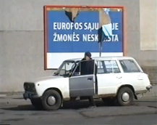
Na štai. Dabar galime įvertinti, ką pasiekėme per paskutinį dešimtmetį, ir tuo pasirėmę numatyti tolimesnę judėjimo kryptį.
Taigi „vaizdelis“ atrodo taip.
Socialinių veiksnių situaciją Lietuvoje stabilizavome ir įsitvirtinome ES valstybių sąrašo dugne. Stabiliai užtikriname LR piliečių teisę į skurdą. VšĮ „DEMOS kritinės minties institutas“ analitikas Tomas Tomilinas, pristatydamas šio instituto tyrimą „Skurdas ir gerovė Lietuvoje“, tvirtina, jog Lietuva pagal skurdą yra 5-oje vietoje ES po Bulgarijos, Rumunijos, Ispanijos ir Graikijos. Taip pat nurodė, jog „Lietuvoje labai paplitęs stereotipas, jog, „jei dirbsi – neskursi“, tačiau skurdas mūsų šalyje sisteminis. Daug skirtingų tyrimų rodo, kad Lietuvoje badauja Kauno miesto dydžio gyventojų skaičius – per 12 mėnesių 350 tūkst. Lietuvos gyventojų trūksta pinigų maistui. Ir tai tikrai nėra socialinės rizikos šeimos, o dažniausiai – dirbančios moterys, vienos auginančios vaikus“. Statistikos departamentas informuoja, jog negavę socialinių pašalpų, žemiau skurdo rizikos lygio 2011 m. būtų atsidūrę 30,2% Lietuvos piliečių, 2012 m. – 28,4%.
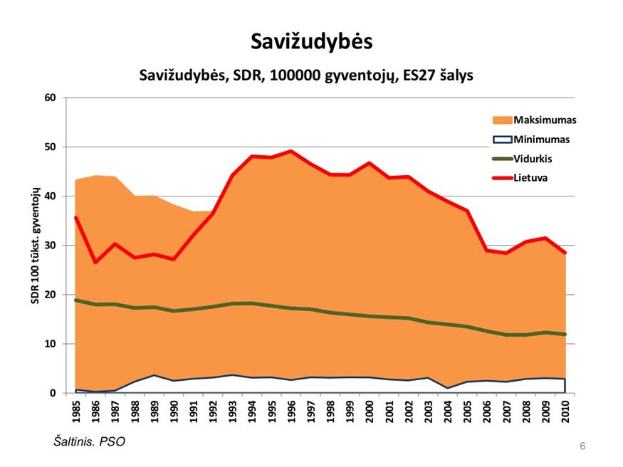
Liūdnai atrodo ir savižudybių skaičiaus tendencijų grafikas. Šioje pozicijoje esame lyderiai Europoje. Atkreipiu dėmesį į keistą dėsningumą: savižudybių skaičius staiga pradėjo didėti nuo 1990 m., t.y. po to, kai atkovojome Nepriklausomybę. Iki 1992 m. mūsų šalis nebuvo pirmaujanti Europos Sąjungoje šiuo atžvilgiu. Ir tik 2007 bei 2010 metais beveik pavyko sugrįžti į 1990 m. lygį.
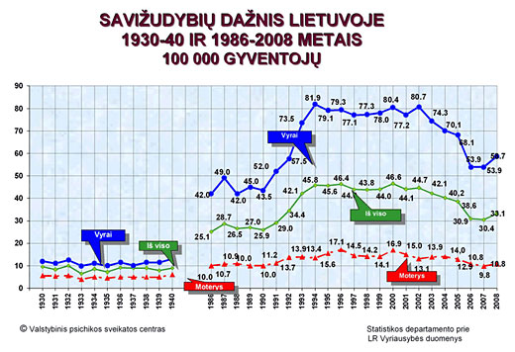
Ne mažiau klausimų kyla žvelgiant į kitą grafiką, kuriame pavaizduotas savižudybių dažnis Lietuvoje 1930–1940 ir 1986–2008 metais. Kas nutiko Tautai, mums visiems, kad savižudžių skaičius, palyginti su prieškariniu laikotarpiu, padidėjo 4 kartus? Juk, kaip teigia žiniasklaida, gyvename demokratinėje, teisinėje, laisvoje, nepriklausomoje valstybėje. Na, ko daugiau norėti?.. O žmonės vis tiek žudosi.
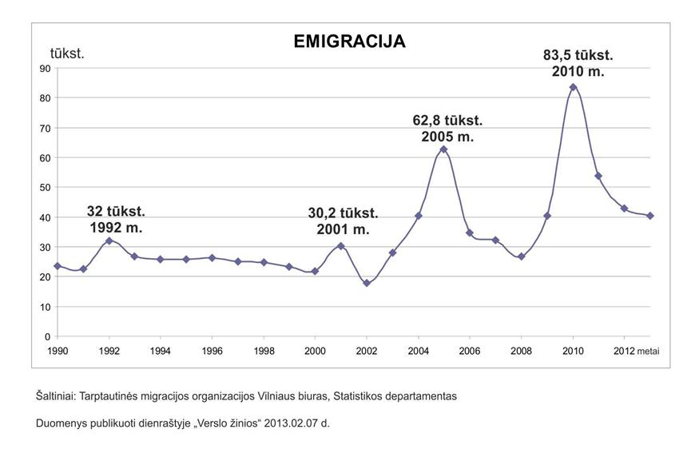
Peršasi išvada: yra kažkokia priežastinė dedamoji, kurios iki šiol niekas nepastebėjo ir nebandė vertinti. O gal ir pastebėjo? Nežinau. Tik viešojoje erdvėje aiškių atsakymų tuo klausimu girdėti neteko.
Bet, kaip taikliai pastebėjo humanitarinių mokslų daktaras, filosofas Krescencijus Stoškus, yra ir kitas, šiek tiek švelnesnis tautos savižudybės būdas – emigracija. Kas gi darosi su Lietuva, jeigu lietuvaičiai masiškai išvyksta iš savo šalies, iš namų? Išvyksta į ten, kur visą gyvenimą – geriausiu atveju – bus tik svečiai. Per 10 metų išvyko 444 tūkst. Ir daugiausia išvyksta jaunyvo ir darbingo amžiaus žmonės.
Vienas pažįstamas, grįžęs į Lietuvą iš Norvegijos prieš Naujus 2014 metus, papasakojo šiurpų „vaizdelį“. Vilniuje iš lėktuvo išlipo ir oro uosto link patraukė vien vyriškiai 20–40 metų amžiaus, kalbantys lietuviškai. „Tautos žiedas“, dirbantis, besimokantis, kuriantis, mokantis mokesčius kažkur ten, Europoje. Ne mažiau iškalbingai apie tautos sunykimą byloja ir čia pateikiami grafikai, kuriuose vaizduojamos gimstamumo, mirštamumo, natūralaus gyventojų prieaugio ir santuokų bei ištuokų tendencijos 1980–2010 m. laikotarpiu. Ir vėl atkreipiu Jūsų dėmesį į tai, kad ir gimstamumas staiga pradėjo mažėti, o mirštamumas didėti, ir natūralus gyventojų prieaugis kristi bei santuokų skaičius mažėti būtent nuo 1990 m.
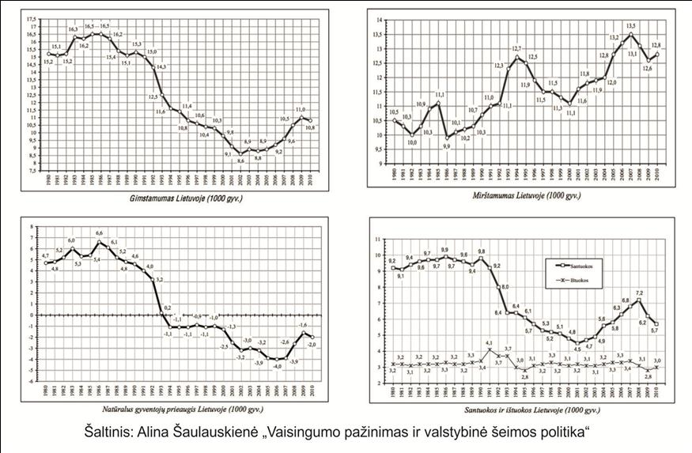
Taigi tokios štai tokelės. Beveik trečdalis tautos skursta ir negali prasimaitinti iš gaunamo darbo užmokesčio. Apie 15% visų Lietuvos gyventojų emigravo vien per pastaruosius 10 metų. Savižudybių skaičiumi esame lyderiai ne tik Europoje, bet ir pasaulyje. Pagal skirtumą tarp mažas ir dideles pajamas gaunančių žmonių esame pirmi Europoje. Per pastaruosius 20 metų gimstamumas sumažėjo 1,5 karto, o mirštamumas padidėjo 1,3 karto. Natūralus gyventojų prieaugis iš teigiamo tapo neigiamas. Santuokų skaičius sumažėjo 1,5 karto. Be to, dar turime 5 kartus išaugusią valstybės skolą per pastaruosius 10 metų.
Gal aš ko nors nežinau? Gal mūsų šalyje vyksta karas? Karas prieš Lietuvą ir joje gyvenančiuosius? Migracijos srautai pasaulyje sudaro 3 proc. Lietuvos rodiklis šią normą viršija penkis šešis kartus, 2012 m. sakė Migracijos departamento direktoriaus pavaduotojas Dainius Paukštė. „3 % yra normalus judėjimas, tačiau, kada emigracija viršija 3 %, bet kuri valstybė privalo susirūpinti. Lietuva pagal šiuos skaičius siekia 16–17 %, t. y. mes 5–6 kartus viršijame srautus“.
Ar tai yra normalu?
Tikslindamas parašus Referendumui ir lankydamas žmones, užėjau pas vieną pensininkę. Įsikalbėjome. Ji papasakojo, kad gyvena viena, sportuoja – daug bėgioja. Kad labai mėgsta teatrą. Kad reguliariai apžiūri artimiausių spektaklių afišas. Tik štai bėda – bilietas kainuoja 30 Lt. O ji už tokią sumą turi savaitę pragyventi. Pensijos tegauna 800 Lt. Už komunalines paslaugas žiemą sumoka 700 Lt. 100 Lt lieka gyvenimui. Gelbėja vasarą susitaupyta suma. Ji nesiskundė. Tik ramiai paaiškino kaip gyvena vidutinis statistinis Lietuvos pensininkas.
Ar tai yra normalu?
Ekonomistė Aušra Maldeikienė tuoj pat mus nuramins ir pasakys, kad pensininkai dar gerai gyvena, palyginti su mažus vaikus auginančiomis šeimomis. Ji sako, jog vienas baisiausių dalykų, kurį yra girdėjusi iš tuometinės finansų ministrės Ingridos Šimonytės, yra kalbos apie išmokų skirtumą pensininkams ir mamoms su mažais vaikais. „Aš niekada nepamiršiu, (I. Šimonytė – DELFI) sakė: 2009 m. visi pensininkai, t.y. visos pensijos, mums kainavo 8,5 mlrd. Lt, o mamytės – 1,9 mlrd. Lt. Aš galvojau, sumaišė skaičius, parašiau dar kartą į Finansų ministeriją, ne, sako, tokie skaičiai“.
Ar tai yra normalu?
Ką gi, išsiaiškinome kokius rezultatus esame pasiekę per pastaruosius 20 metų. Aišku, kad situacija, kaip čia švelniau pasakius, – nepavydėtina. Bet gal mūsų valdžios vyrai (ir moterys) žino kaip galima tai ištaisyti ir ruošiasi pasiraitoję rankoves kibti į darbą ir pakeisti kursą, kuriuo sparčiai juda visa valstybė?
Paanalizuokime, ką siūlo, ką kalba ir kurlink kreipia Lietuvos vystymąsi jos vairininkai arba tie, kurie įtakoja vairininkus.
Kursas į Šiaurės vakarus
Kad būtų lengviau susiorientuoti, iš kurios pusės vėjas pučia ir į kurią pusę plukdo valstybės laivą, visų pirma, reikėtų įsiklausyti, ką kalba mūsų valdžios viršūnėlės, kokias vertybes gina, kokių argumentų pateikia savo pozicijai paremti ir kaip greitai jų žodžiai virsta kūnu.
Pradžioje išskirsime du aspektus: vertybinę skalę ir ekonominę skalę. Suprantu, kad viena be kito neegzistuoja ir yra glaudžiai susiję. Tiesiog taip bus lengviau stebėti, kaip tam tikrų vertybių propagavimas atsiliepia šalies ekonomikai ir jos gyventojų gerovei.
Vertybinė skalė
Gal ne visi girdėjo, o iš tų, kurie girdėjo, nemaža dalis turbūt tiesiog praleido pro ausis esminį dalyką. Europos Vadovų Tarybos Pirmininkas (dar vadinamas tiesiog ES Prezidentu) Herman Van Rompuy 2013 m. lapkričio 9 d., Berlyno sienos griuvimo metinių minėjime, pasakė kalbą. Šioje kalboje nuskambėjo keletas kursą apibrėžiančių krypčių.
Visų pirma ES Prezidentas daužo valstybių viltis, kad jos sėkmę gali pasiekti pačios vienos, nebūdamos ES. Ir vadina tai iliuzija.
Jis taip pat pasakė: „O vienas iš tiesos aspektų – greitų sprendimų nebūna ir reformų, susijusių su augimu ir darbo vietų kūrimu, vykdymas užtrunka“. Vadinasi, turėsime dar palaukti. Tik nesuprantu, kaip naujų darbo vietų kūrimo politika dera su skandinaviško kapitalo SEB banko veiksmais, sumažinusio darbuotojų skaičių nuo 2009 (2010-12-31) iki 1766 (2012-12-31)? Informacija paskelbta „Verslo žiniose“ 2013 m. balandžio 4 d. Ten pat pateikta informacija, kad SEB banko vadovaujančių darbuotojų vidutinis mėnesinis darbo užmokestis 2012 m., palyginti su 2011 m., pakilo nuo 10 612 Lt iki 10 994 Lt. Tačiau banko administracinio-techninio personalo vidutinis mėnesinis darbo užmokestis susitraukė nuo 2 119 Lt iki 2 105 Lt. T.y. daug uždirbantiems atlyginimai dar padidėjo, o mažai uždirbantiems – sumažėjo. Tegul ir nedaug, bet tendencija akivaizdi. Na, o nepatenkintieji tokia tvarka turbūt pateko į tų 10%, kurie buvo atleisti?
Šios tendencijos priežastis paaiškina Swedbank vyriausiasis ekonomistas Nerijus Mačiulis. Jo komentarai buvo paskelbti Delfi 2014 m. vasario 13 d. publikuotame straipsnyje, pavadinimu „Kada nedarbo lygis Lietuvoje sumažės iki 5 %?“. N. Mačiulis kalbėjo: „Akivaizdu, kad Lietuvos darbo rinką pastaruoju metu jau paveikė automatizavimo ir kompiuterizavimo tendencijos – pramonė sukuria daug daugiau pridėtinės vertės įdarbindama daug mažiau darbuotojų. Pastebima ir nauja XXI amžiaus tendencija – automatizuojami paslaugų sektoriai“. Analitikas remiasi Oksfordo universitete atliktais tyrimais, kurie rodo, jog net 47 % visų JAV darbo vietų gali būti prarastos dėl kompiuterizacijos. Tai, be abejonės, būtų galima pritaikyti ir Lietuvoje.
Kyla pagrįstas klausimas. O tai ką daryti su atleidžiamais žmonėmis? Gal kas nors yra sukūręs strategiją, kaip išspręsti šį klausimą? Gal globali pramonė, sutaupiusi lėšų dėl automatizacijos, skirs bent dalį šių pinigų vargstantiems? Klausimas kol kas be atsako.
2011 m. vasario 9 d. tinklapyje ekonomika.lt buvo patalpintas Arūno Brazausko straipsnis, kuriame nurodoma, kad „JAV veikia Papildomos mitybos pagalbos programa (Supplemental Nutrition Assistance Program). Pagal ją žmonės gauna maisto talonus.“ JAV žemės ūkio departamento 2013 m. lapkričio 23 d. duomenimis, pateiktais tinklapyje statisticbrain.com, gaunančiųjų maisto talonus JAV skaičius nuolatos auga: 1969 m. – 2 878; 1980 m. – 21 082; 2011 m. – 44 709. Minimu metu paramą gaunančiųjų skaičius jau buvo pasiekęs 46 670 373. Žinant, kad JAV yra 313,9 milijonų gyventojų, šios programos dalyvių skaičius 2013 m. sudarė 14,87 % visų šalies gyventojų. Taigi, skurstančių gyventojų skaičiaus didėjimas yra aktuali problema ne tik Lietuvai.
Bet sugrįžkime prie ES Prezidento kalbos. „Kitas tiesos aspektas – galutinis atsakas į krizę nėra nei naujos finansinės priemonės (fondai ar obligacijos), nei grįžimas prie nacionalinių valiutų...“. T.y. pinigų dalijimas krizės padariniams ištaisyti baigėsi ir nacionalinės valiutos atmetamos kaip nereikalingos.
Savo kalboje Pirmininkas Van Rompuy palankiai įvertino laisvą visų ES piliečių judėjimą ir išorinę imigraciją ir pavadino tai „civilizacijos požymiu“. Be to, daug dėmesio skyrė sąvokai „Europa – kaip vieta, kaip tėvynė“. Pažadus atkurti identitetą vadino populizmu. Išreiškė susirūpinimą vis dar pasitaikančiomis nacionalizmo apraiškomis, kuris, pasak ES Prezidento: „negali užtikrinti atsako į dabartinius uždavinius“.
Trumpiau tariant, pritarė ir skatino tautų maišymąsi, migravimą ES viduje ir visišką tautinio identiteto bei nacionalinių vertybių: kalbos, papročių, savo istorijos – sunykimą.
Taigi, bendras kursas – naikinti tautiškumą.
Na gerai, išsivažinėjom, sunaikinom tautiškumą. O kas toliau? Kas mums siūloma vietoje to, kas buvo gyva, skiepijo moralę, kėlė dvasią ir išliko per ilgus amžius. Turbūt naujosios vertybės: žmogaus orumas, laisvė, demokratija, lygybė ir į tą pačią komplekto kainą įskaičiuota juvenalinė justicija? Apie žmogaus laisves ir lygybę šiame straipsnyje jau buvo kalbėta, todėl nesikartosiu, į kur veda neribotas asmens teisių iškėlimas aukščiau visuomenės gyvybinių interesų.
Skandinavijos šalys pasižymi naujausių laikų išradimu – juvenaline justicija, arba įteisintu vaikų grobimu iš šeimų be teismo. Tinklapyje www.sarmatai.lt randame 2012 m. gruodžio 14 d. Audronės Simanonytės straipsnį „Ar Norvegija yra ta valstybė, kuri gali mokyti Lietuvą vaikų teisių?“. Ten kalbama apie aplinkybes ir faktus, kurie verčia susimąstyti:
„Norvegijoje tradicinė šeima jau seniai nebėra vertybė, ir ne tik ne vertybė, bet net ir nelabai pageidautina visuomeninio gyvenimo forma. Be to, nereikia užmiršti, kad Norvegijoje (o ir apskritai Skandinavijoje) – bene daugiausiai vienalyčių santuokų pasaulyje ir vis labiau populiarėja „belytė“ žmogaus suvokimo koncepcija“.
„Beje, reikia pastebėti, kad kas liečia vaikų teises, Norvegijos tarptautiniam įvaizdžiui palaikyti padeda tai, jog pagrindinė šalies kalba nėra anglų ir bet koks skandalas (kas atsitiktų Didžiosios Britanijos ar JAV atveju) nėra tuojau pat išnešamas į tarptautinius vandenis“.
„Kaip praneša Norvegijos statistikos departamentas, pastarąjį dešimtmetį šalyje iš tėvų atimamų vaikų skaičius pastoviai auga. 2007 metais iš tėvų atimta 7 709 vaikai, 2008 m. – 7 877, 2009 m. – 7 787, 2010 m. – 8 073, 2011 m. – 8.485.“
„Kokios yra šio reiškinio priežastys – toli ieškoti nereikia. Vien ką sako faktas, kad svetimą vaiką įsivaikinusi šeima Norvegijoje kas mėnesį gauna 26 000 kronų atlyginimą, apmokamas atostogas, lėšų, reikalui esant, padidinti gyvenamą plotą, pašalpas papildomo automobilio įsigijimui ir t.t. Iš atimamų vaikų „maitinasi“ ir didėjantis Vaikų apsaugos sistemos darbuotojų būrys, ir vis gausėjančios vienalytės šeimos, nenorinčios atsisakyti tėvystės džiaugsmų.“
Jūs dar neužmiršote? Mūsų šalis planuoja tikslingai perimti šį išmintingo gerovės valstybės kūrimo pavyzdį. Aaaa… Sakote, kad perimsime tik jų ekonominių tikslų siekimo modelį. Tada pažiūrėkime kiek „rojaus žemėje“ įvaizdį Skandinavija atitinka ekonomine prasme.
Ekonominė skalė
Paprasta logika sako, kad turtingas asmuo yra tas, kuris daug uždirba, mažai išleidžia, niekam neskolingas ir turi daug atsargų pinigine ar kitokia turtine forma. Kaipgi šiuos kriterijus atitinka Skandinavijos šalys?
Tuo klausimu mums padės ne kas kitas, o JAV Centrinė žvalgybos valdyba, sutrumpintai vadinama CŽV. Šios tarnybos tinklapyje galima rasti daug statistinės informacijos apie įvairias pasaulio valstybes, tarp jų – ir apie Skandinavijos šalis, Lietuvą, Latviją bei Estiją. Duomenys pateikiami apie 2013 metus. Tiesa, nurodoma, kad kol kas 2013 m. skaičiai yra apytikriai. Matyt, dar laukiama galutinio patvirtinimo.
Iš visos statistinių skaičių gausos pasirinksime pačius pagrindinius:
– šalies uždarbis, arba vadinamasis bendrasis vidaus produktas BVP;
– šalies skolos;
– šalies atsargos auksu ir valiuta.
Po to atliksime nesudėtingą aritmetinį veiksmą: iš šalies skolos atimsime turimas atsargas ir gautą rezultatą padalysime iš gyventojų skaičiaus. Gauta suma parodys, kokia valstybės skolos dalis tenka kiekvienam jos piliečiui. Tokiu būdu galėsime palyginti, kiek Baltijos šalys, tarp jų – ir Lietuva, atsilieka nuo savo kaimynių Skandinavijoje, ir nors apytikriai galėsime pabandyti įvertinti, kiek laiko prireiks jas pasivyti. Taigi, pradėsime nuo Skandinavijos šalių ir palaipsniui pereisime prie Baltijos regiono valstybių.
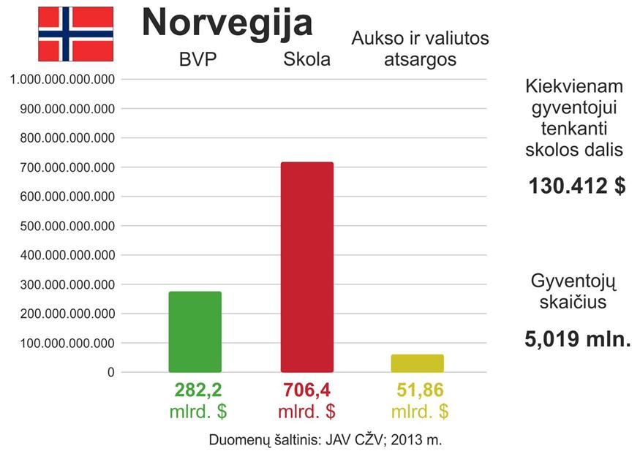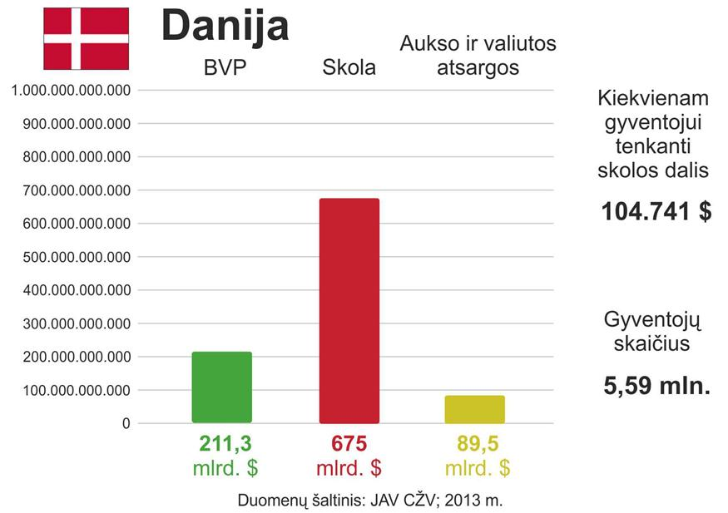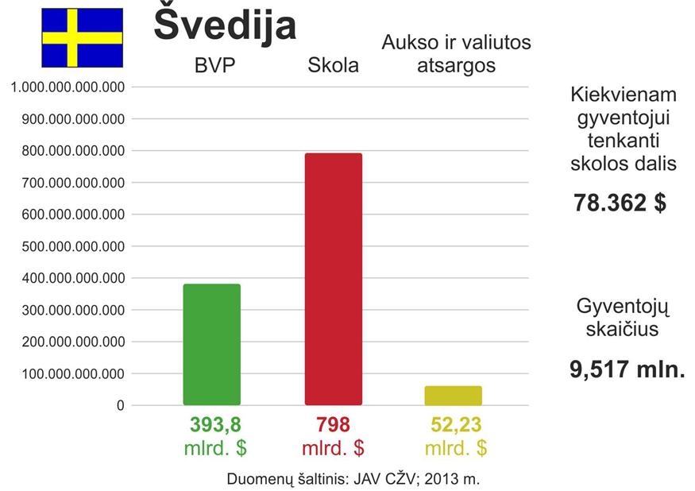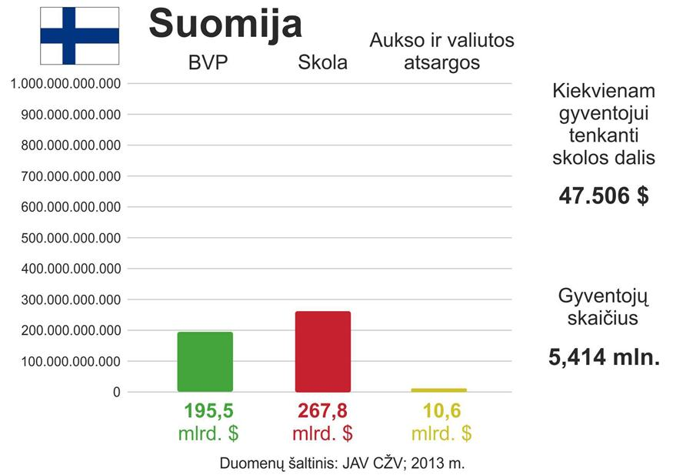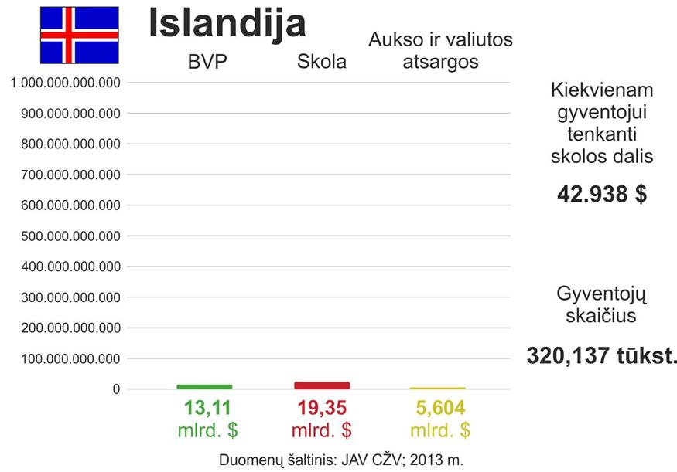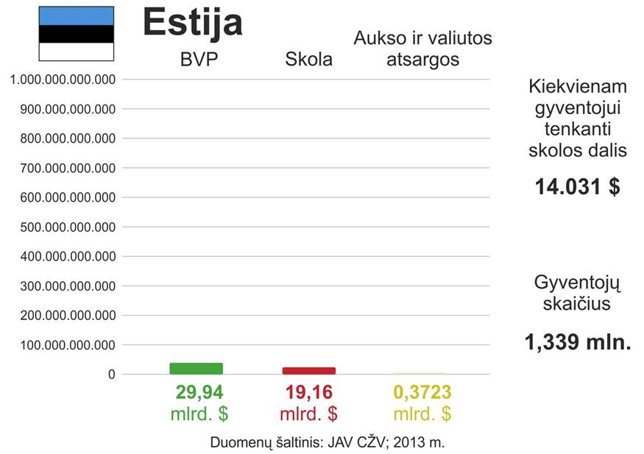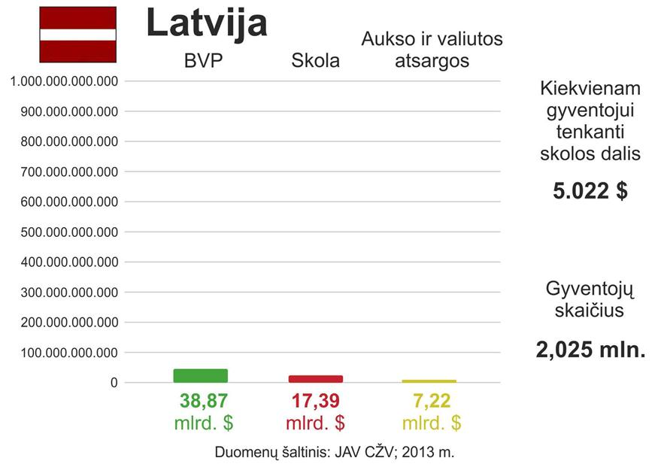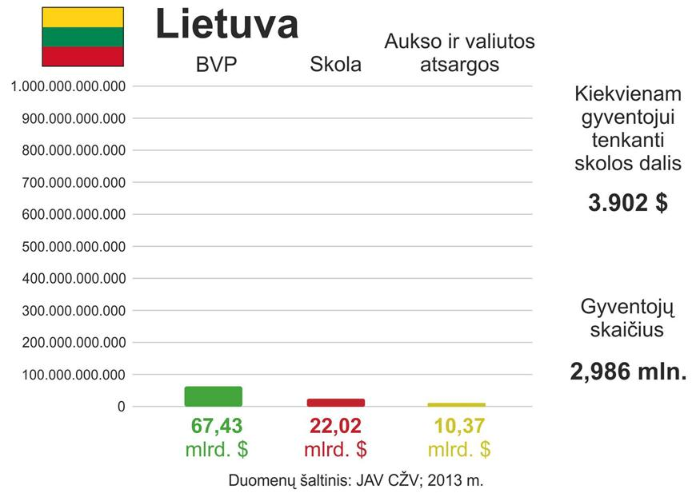
Tai, kaip čia dabar išeina? Pasirodo, Baltijos regiono šalys uždirba daugiau, nei yra skolingos, priešingai nei visas Skandinavijos kraštas. Ir Baltijos valstybių skolos dalis, tenkanti vienam šalies gyventojui, yra dešimtis kartų mažesnė nei skandinavų. Tarkim, kiekvieno lietuvio pečius slegia 33 kartus mažesnė valstybės skola nei norvego.
Palaukite. O tai kaip su išmintingu klestėjimu? O tai kur ta gerovė? O gal gerove šiais laikais laikoma būdo savybė prisiskolinti kuo daugiau, pagyventi per daug savęs nevaržant, o skolos… Et, čia jau mūsų vaikų arba tų, kurie skolino, rūpestis.
O gal gyvenimas be skolų ir yra tas stereotipas, kurio reikėtų kuo skubiau atsisakyti ir apie kurį gėda prisipažinti padorioje šiuolaikinėje kompanijoje?
O mane vis kankino klausimas. Kodėl mūsų valstybė turi remti skandinavus, jeigu jie yra turtingesni. Sakote, Lietuva jų neremia. O kaip tada paaiškinti tokį pavyzdį?
Du bankai – SEB ir Swedbank – 2011 m. kartu paėmus Lietuvoje uždirbo 970 mln. litų. T.y. beveik 1 milijardą. Ir žinote, kiek jie kartu paėmus sumokėjo pelno mokesčio? Atsisėskite, giliai įkvėpkite, iškvėpkite, nusiraminkite… Iš viso – 3000 Lt. Ir kas įdomiausia – viskas pagal įstatymą.
Atsiprašau už mano galimai išreikštą nepasitikėjimą skandinavais. Dabar aš viską supratau. Jiems tikrai reikia padėti. Ko nepadarysi dėl vargstančio kaimyno. Pardavėme jiems bankus, ryšių operatorių, alaus daryklas… Maža? Ką čia dar pardavus? Et, tiek jau to. Tegul ir žemę pasiima! Negaila! Tegul dirba mūsų žemę jų tautos didybei (paskutinę pastraipą prašau laikyti lyriniu nukrypimu – aut. past).
Penktoji tarpinė išvada:
Konkrečių istorinių ir šiuolaikinių pavyzdžių nagrinėjimas leido mums išsiaiškinti dvi svarbias aplinkybes.
Pirmoji. Ką liudija istorija.
Kaip matyti iš Japonijos, Rusijos, Lietuvos pavyzdžių, tautos gerovė nepriklauso nuo politinės sistemos šalyje: monarchinės santvarkos valstybė gali klestėti ir, atvirkščiai, demokratinės politinės sistemos valstybė gali skursti.
Tai leidžia daryti išvadą, kad demokratinių atributų turėjimas pats savaime nepadaro šalies turtingos, laimingos ir neveda į klestėjimą. Vadinasi, yra kitas veiksnys ar dedamoji, kuri lemia valstybės gyvenimo kokybę.
Antroji. Kur link juda Lietuva.
Sprendžiant iš suformuluotų Lietuvos strateginių tikslų, remiamų aukščiausių ES pareigūnų, ir statistinės analizės, galima teigti, jog yra planas Lietuvą demoralizuoti, nuskurdinti ir „nutautinti“. Ir būtent tokia tvarka, kaip išdėsčiau.
Valstybė, kuri neskiria deramo dėmesio moralinėms vertybėms ir jų skiepijimui, auklėjant jaunąją kartą, negali tikėtis, kad pastaroji jaus padėką ir pareigą prieš šeimą bei šalį, kurioje gyvena. Tuo labiau, kad tradicinę šeimos ir tėvynės sampratą nuosekliai bandoma „išklibinti“ ir pakeisti įvairiais naujadarais.
Po to tauta, neturinti vieningos vertybių skalės, nuskurdinama. Sunku įsivaizduoti, kad valstybė ir jos piliečiai, neturėdami savo žinioje didesnes pajamas generuojančių gamybos priemonių, galėtų pretenduoti į šeimininko vaidmenį ir klestėti. Žemių pardavimas užsieniečiams yra tik viena iš šalies nuskurdinimo plano dalių. Užsienietiško kapitalo cinizmas neleidžia tikėtis gerovės iš mokesčių, gaunamų iš jų valdomų ir didžiausias pajamas generuojančių įmonių.
Demoralizuoti ir nuskurdę valstybės piliečiai didžiąja dalimi bus priversti išvykti ieškoti uždarbio į tas užsienio šalis, kuriose skolintų pinigų pagrindu sukurta šiek tiek didesnės gerovės iliuzija, juolab kad tai skatina ES vadovybė. Atsilaisvinusi tuščia vieta bus užpildyta atvykėliais iš viso pasaulio, kurie ir sudarys naują Lietuvos tautos veidą 2030 m., arba šalis bus paversta savotišku retai apgyvendintu parku, kuriame laisvalaikį leis naujieji teritorijos šeimininkai, pavargę po sekinančių kasdienių kovų laisvoje ir globalioje rinkoje.
Bus daugiau…

